**Тема:** Формулы численного интегрирования: прямоугольника и трапеций. Формула Симпсона. Абсолютная погрешность вычисления

Литература: Лисичкин В.Т. Математика в задачах с решениями: учебное пособие, Лань 2020. , с.343-355

Режим доступа: <https://e.lanbook.com/reader/book/126952>

**Срок выполнения – до 8 декабря 2020г.**

**Выполненные задания присылать на электронную почту:**

[**2021.ivanova@mail.ru**](mailto:2021.ivanova@mail.ru)

**Тема письма: Воробьев А., ОЖПХ-211, 5 декабря**

**Вариант 1**

(выполняют студенты с порядковым номером по журналу 1, 4, 7,10, 13, 16, 19)

1. Вычислите интеграл  методом прямоугольников, разбив промежуток интегрирования на 10 равных частей. Найдите погрешность вычисления.
2. Вычислите по формуле трапеций интеграл , разбив промежуток интегрирования на 8 равных частей. Найдите погрешность вычисления.
3. Вычислите по формуле Симпсона интеграл , разделив промежуток интегрирования на 8 равных частей. Найдите относительную погрешность вычисления.

**Вариант 2**

(выполняют студенты с порядковым номером по журналу 2, 5, 8,11, 14, 17, 20)

1. Вычислите интеграл  методом прямоугольников, разбив промежуток интегрирования на 10 равных частей. Найдите относительную погрешность вычисления.
2. Вычислите по формуле трапеций интеграл , разбив промежуток интегрирования на 8 равных частей. Найдите относительную погрешность вычисления.
3. Вычислите по формуле Симпсона интеграл , разделив промежуток интегрирования на 8 равных частей. Найдите относительную погрешность вычисления.

**Вариант 3**

(выполняют студенты с порядковым номером по журналу 3, 6, 9, 12, 15, 18, 21)

1. Вычислите интеграл  методом прямоугольников, разбив промежуток интегрирования на 10 равных частей. Найдите относительную погрешность вычисления.
2. Вычислите по формуле трапеций интеграл , разбив промежуток интегрирования на 8 равных частей. Найдите относительную погрешность вычисления.
3. Вычислите по формуле Симпсона интеграл , разделив промежуток интегрирования на 8 равных частей. Найдите относительную погрешность вычисления.

Достаточно часто первообразную F(x) невозможно выразить через элементарные функции. Кроме этого, функция f(x) может задаваться не в виде непрерывной функции, а в виде таблицы ее значений на фиксированном конечном множестве точек. В этом случае понятие первообразной теряет смысл, поэтому для вычисления интеграла применяют численные методы.

Задача численного интегрирования состоит в нахождении приближенного значения определенного интеграла с помощью некоторой приближенной формулы через известные значения подынтегральной функции f(x) и (иногда через значения ее производных) в заданных точках.

В рамках такого подхода искомый интеграл заменяется линейной комбинацией (линейной функцией) значений подынтегральной функции f(xi) в (k+1) точках интервала [a, b].

Принцип построения состоит в следующем.

Подынтегральная функция f(x) на интервале [a, b] заменяется функцией достаточно простого вида (например, интерполяционным многочленом), от

которой легко находится интеграл. Исходный интервал [a, b] разделяется на (k–1) интервалов с шагом:На каждом из полученных интервалов [xi, xi+1] строится интерполяционный многочлен.

Искомый интеграл вычисляется как сумма k частичных интегралов: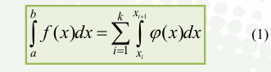

Методы Ньютона-Котеса основаны на представлении функции φ(x) в выражении (1) полиномом различных степеней. К данному классу методов относятся методы прямоугольников, трапеций, Симпсона.**1. Метод прямоугольников**

Различают методы левых, правых и средних прямоугольников. Рис. 2 иллюстрирует интерпретацию применения соответствующих методов.Интервал интегрирования разбивается на n равных частей точками xk (k=0,1,2,…,n), **x0=a, xn=b.** Длина каждого отрезка **h= (b–a)/n**. На каждом шаге интегрирования исходная подынтегральная функция заменяется полиномом нулевой степени – отрезком, параллельным оси абсцисс. Значения подынтегральной функции в узловых точках:

**y0=f(x0), y1=f(x1), y2=f(x2),…,yn=f(xn).**

Кусочно-гладкая функция заменяется ступенчатой функцией, которая в пределах каждого элементарного отрезка принимает постоянное значение, равное, значению подынтегральной функции на левом конце отрезка (метод левых прямоугольников), на правом конце отрезка (метод правых прямоугольников). Геометрически это означает, что искомый интеграл приближенно вычисляется как сумма площадей n элементарных прямоугольников. (рис.2)

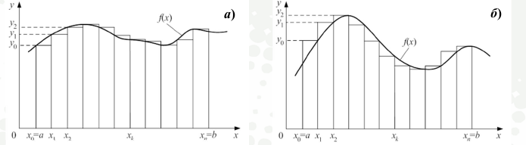

Рис.2

Выражения для вычисления интеграла в рамках методов:

**левых прямоугольников:**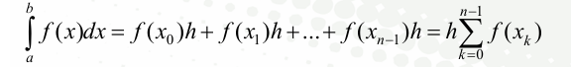

**правых прямоугольников:**

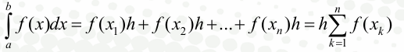

Метод прямоугольников имеет первый порядок точности. Для непрерывно

дифференцируемой функции погрешность убывает по линейному закону при

уменьшении величины шага h.

Погрешность метода определяется выражением: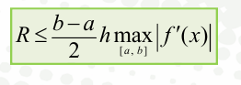

**Метод трапеций**

В отличие от метода прямоугольников аппроксимация подынтегральной функции осуществляется кусочно-линейной функцией (полиномом первой степени). В пределах каждого элементарного отрезка функция заменяется прямой линией, проходящей через две соседние точки с координатами [xk, f(xk)] и [xk+1, f(xk+1)] (рис.3).Это позволяет приближенно определить значение искомого интеграла, суммой площадей n элементарных трапеций.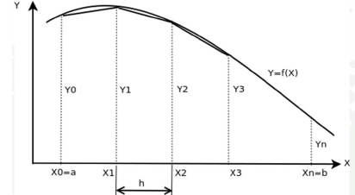

Рис.3

Выражения для вычисления интеграла в рамках метода трапеций: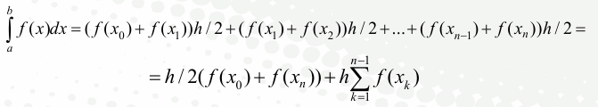

Метод трапеций имеет второй порядок точности.

Погрешность убывает по квадратичному закону при уменьшении величины шага h.

Погрешность метода определяется выражением:

**Метод Симпсона**

Метод Симпсона заключается в разбиении интервала интегрирования [a, b] на четное количество равных отрезков. На каждых двух смежных элементарных отрезках [xk, xk+2] подынтегральная функция заменяется полиномом второй степени или многочленом Лагранжа второй степени, проходящим через точки xk, xk+1, xk+2. В пределах сдвоенного интервала [xk, xk+2] подынтегральная функция заменяется параболой, проходящей через три соседние точки с координатами [xk, f(xk)], [xk+1, f(xk+1)], [xk+2, f(xk+2)] (рис.4).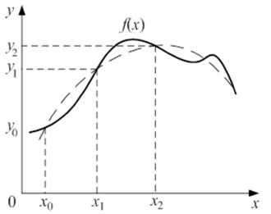

Рис. 4

Площадь исходной криволинейной трапеции заменяется суммой n площадей

элементарных криволинейных трапеций: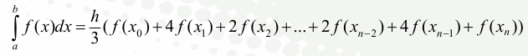

Метод Симпсона имеет четвертый порядок точности.

Для функции, имеющей непрерывную четвертую производную, выражение для расчета погрешности:

**Примеры решения.**

С помощью методов численного интегрирования найдите интеграл и определите точность вычисления

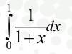

1. Найдем по формулам интегрирования интеграл (точное значение)

$$\int_{0}^{1}{\frac{1}{1+х}}dx=ln⁡(1+x)|\begin{matrix}1 \\ 0\end{matrix}=\ln\left(1+1\right)-\ln\left(1+0\right)=ln2+ln1=ln2≈0,6931$$

*2.* Разобьем интервал интегрирования на 10 равных частей, т.е. n=10.

h= (a – b) / 10= (1-0)/10 =0,1

Находим значения *х* и соответствующие им значения подынтегральной функции f(x) = 1/ (1+x)

x0=0 f(0) = 1/(1+0) = 1

х1 =0+0,1=0,1 f(0,1) = 1/(1+0,1) = 0,9091

х2 =0,1+0,1 =0,2 f(0,2) = 1/(1+0,2) = 0,8333

х3 = 0,2 +0,1 =0,3 f(0,3) = 1/(1+0,3) = 0,7692

х4 =0,3+0,1=0,4 f(0,4) = 1/(1+0,4) =0,7143

х5 = 0,4+0,1 =0,5 f(0,5) = 1/(1+0,5) =0, 6667

аналогично находим остальные значения х

х6 = 0,6 f(0,6) = 1/(1+0,6) = 0,6250

х7 = 0,7 f(0,7) =1/(1+0,7) =0,5882

х8 =0,8 f(0,8) = 1/(1+0,8) = 0,5556

х9 = 0,9 f(0,9) =1/(1+0,9) = 0,5263

х10 = 1 f(1) = 1/(1+1) = 0,5

В соответствии с выражением для вычисления интеграла в рамках **метода левых**

**прямоугольников:**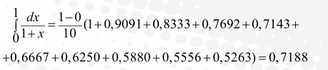

В соответствии с выражением для вычисления интеграла в рамках **метода Симпсона:**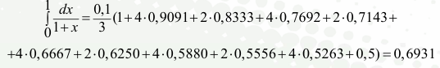

В соответствии с выражением для вычисления интеграла в рамках **метода трапеций: $\int_{0}^{1}{\frac{dx}{1+x}}=\frac{0,1}{2}\left(1+2\left(0,9091+0,8333+0,7692+0,7143+0,6667+0,6250+0,5880+0,5556+0,5263\right)+0,5\right)=0,6476$**

Сравнивая, полученные результаты с точным вычислением, получаем что меньшая погрешность получается при вычислении методам Симпсона.